**MENU MUSICAL: UMA APLICAÇÃO INTERATIVA PARA FACILITAR A CONEXÃO ENTRE MÚSICOS, ESTABELECIMENTOS E OUVINTES**

**Gabriel Toniolo Picaz, Profa. Luciana Pereira de Araújo Kohler** – Orientadora

Curso de Bacharel em Ciência da Computação

Departamento de Sistemas e Computação

Universidade Regional de Blumenau (FURB) – Blumenau, SC – Brasil

gpicaz@furb.br, lpa@furb.br

***Resumo:*** *Este trabalho tem como objetivo desenvolver uma aplicação web voltada à integração entre músicos, estabelecimentos e público, permitindo solicitar músicas em tempo real e consultar eventos musicais em um mapa interativo. A metodologia envolveu o desenvolvimento do sistema utilizando tecnologias web, seguido de testes de usabilidade realizados com 8 participantes por meio de uma simulação online e aplicação de um formulário avaliativo. Os resultados indicaram boa aceitação das funcionalidades, facilidade de uso e destaque para a interação em tempo real e visualização de eventos no mapa, embora tenham sido apontadas melhorias desejáveis, como orientações iniciais e funcionalidades adicionais. Conclui-se que os objetivos foram atendidos e que a aplicação demonstra potencial para aprimorar a experiência musical em ambientes ao vivo, ao mesmo tempo em que oferece oportunidades claras de evolução tecnológica e funcional.*

***Palavras-chave****: Músico independente. Aplicação. Interação ao vivo. Música.*

# Introdução

Segundo a Federação Internacional da Indústria Fonográfica (IFPI) em 2023 o mercado de músicas gravadas no Brasil aumentou 13,4% em relação ao ano anterior (Nakamura, 2024). Uma pesquisa feita pela Associação Brasileira da Música Independente (ABMI, 2020) aponta que 53,5% do *top* 200 das músicas mais acessadas das plataformas de streaming no Brasil foram feitas por artistas independentes em 2020. Estes dados mostram a força que o mercado da música tem no país.

Como analisado por Gomes (2017) são inúmeras as dificuldades enfrentadas por músicos independentes, sendo que a que mais se destaca é a falta de visibilidade. De acordo com Yúdice (2011) um dos fatores que agrava a falta de visibilidade é a grande dominância no mercado atual pelas grandes produtoras. Apesar dos dados divulgados pela Associação Brasileira da Música Independente (ABMI) apontarem uma alta adesão do público com os artistas independentes, estes ainda representam uma pequena parcela do todo (Associação Brasileira da Música Independente, 2020).

As plataformas de streaming surgiram como uma grande aliada aos artistas tanto com relação à divulgação dos trabalhos quanto na questão financeira, mas, a maior fonte de renda destes artistas ainda são as apresentações ao vivo conforme mencionado por Paixão (2021). Para quem está começando na música, o mercado local é uma das maiores portas de entrada para este mundo (Menezes, 2021). Artistas novatos ainda não possuem um grande orçamento para realizar grandes apresentações de forma independente, e, por isso, acabam dependendo de oportunidades em sua região.

Muitos bares e restaurantes possuem um sistema de entretenimento ao vivo, oferecendo aos músicos independentes uma forma para se apresentarem e conquistarem visibilidade. No entanto, esses locais enfrentam desafios na criação de uma experiência musical que atenda os gostos diversificados de seu público. Por muitas vezes, os artistas trabalham com repertórios fixos, limitando a interação com a audiência e a possibilidade de personalização das apresentações (Linz, 2017).

Diante dos contextos apresentados, o objetivo deste trabalho é disponibilizar uma aplicação Web que facilite a conexão entre músicos independentes e o público, contribuindo para o ganho de visibilidade e tornando as apresentações mais dinâmicas e interativas, de modo a transformar o espectador em um participante ativo. Além disso, o trabalho possui como objetivos específicos ampliar a visibilidade de artistas independentes, facilitar sua exposição ao público através da divulgação de eventos, inovar as apresentações por meio de um sistema de interação em tempo real entre o espectador e o músico e disponibilizar um sistema de avaliações e feedback dos músicos.

# FUNDAMENTAÇÃO TEÓRICA

Nesta seção serão apresentados os conceitos que embasam o desenvolvimento do Menu Musical. Esses conceitos incluem a influência da tecnologia na música e o cenário vivido pelos artistas independentes no contexto atual. Por fim, apresentam-se os trabalhos correlatos.

## TECNOLOGIA NO MUNDO DA MÚSICA

Até o final do século XIX, a música era consumida quase exclusivamente em apresentações ao vivo (Silva *et al.*, 2024). Com o surgimento das tecnologias de gravação e reprodução, esse cenário mudou completamente, abrindo espaço para novas formas de distribuição e consumo (Nakano, 2010). Esse avanço tecnológico marcou o início de uma transformação no mercado musical, que passou a explorar diferentes formatos e canais para alcançar o público. Com o crescimento das plataformas digitais, especialmente os serviços de streaming, uma nova fase no consumo musical ganhou força (Moschetta, 2018). Além de facilitar o acesso, essas plataformas também ampliaram a descoberta de novos artistas, tornando mais visíveis gêneros e produções que antes ficavam restritos a públicos menores (Marques, 2024).

A tecnologia também começou a influenciar o modo como as apresentações ao vivo são vivenciadas. O uso constante de smartphones pelo público é frequentemente apontado como um fator que interfere na imersão do espetáculo (Verizon, 2015). Entretanto, a mesma pesquisa ressalta que esses dispositivos podem contribuir positivamente para a experiência ao criar formas de interação entre artistas e audiência. Esse tipo de participação do público já é reconhecido como elemento capaz de impactar a performance criativa dos músicos (Wald-Fuhrmann, 2021).

Lins (2017) também aborda o uso de recursos tecnológicos em shows, destacando exemplos como pulseiras luminosas e outros sistemas interativos. Contudo, aponta que essas soluções geralmente têm custo elevado ou dependem de infraestrutura complexa, o que limita sua adoção por músicos independentes ou eventos menores. Nesse cenário, alternativas baseadas em smartphones surgem como opções acessíveis, práticas e compatíveis com diferentes contextos, permitindo maior engajamento do público sem exigir grandes investimentos.

## ARTISTAS INDEPENDENTES

O Brasil é reconhecido internacionalmente pela sua forte produção musical (De Marchi, 2006). Desde os anos 1990, o cenário independente brasileiro ganhou força com o surgimento de novas gravadoras, selos e iniciativas voltadas à produção e circulação de música autoral (De Marchi, 2006). Com as transformações tecnológicas mais recentes, novas demandas surgiram para quem atua de forma independente, como a necessidade constante de autopromoção e busca por visibilidade (Requião; Costa, 2023).

Como apontado por Gomes (2017), um dos maiores desafios enfrentados por músicos independentes é justamente a dificuldade de alcançar público e consolidar sua presença no mercado. A saturação de conteúdos e a grande oferta de serviços culturais tornam essa disputa ainda mais acirrada (Herschmann *et al*., 2011). Mesmo com o crescimento das plataformas digitais e com o aumento da presença de artistas independentes nos rankings de streaming, esse grupo ainda representa uma parcela reduzida do mercado total.

Além disso, embora o streaming seja uma ferramenta importante para divulgação, a principal fonte de renda desses artistas continua sendo as apresentações ao vivo (Paixão, 2021). Por isso, inovar nesse tipo de performance e torná-la mais atrativa é essencial para conquistar novos públicos e fortalecer a carreira. Novas formas de interação e aproximação com a plateia também se mostram fundamentais, principalmente para quem atua regionalmente ou está em início de carreira, como destaca Menezes (2021).

## TRABALHOS CORRELATOS

Nesta subseção são descritos os trabalhos que mais se correlacionam ao estudo em questão. No Quadro 1 está apresentado o trabalho de Menezes (2021), que desenvolveu um aplicativo com o objetivo de auxiliar a divulgação de músicos locais, disponibilizando uma lista de apresentações próximas ao local dos usuários. No Quadro 2 está o trabalho de Lins (2017), em que foi implementada uma aplicação que possibilita uma interação em tempo real dos ouvintes com os músicos durante as apresentações. Por fim, o Quadro 3 descreve o trabalho de Franca *et al*. (2023), que criou um software para facilitar a busca de trabalhos de *freelancers*.

No Quadro 1 está resumido o trabalho de Menezes (2021), no qual foi desenvolvido o aplicativo Música InRedor, com o foco em disponibilizar informações sobre músicos e eventos locais. O aplicativo visa auxiliar artistas independentes através da divulgação de suas informações para o público local, atuando como uma aplicação de conexão entre músicos e possíveis consumidores, além de promover a divulgação de shows e eventos culturais, facilitando o engajamento da comunidade.

Quadro – Música InRedor: desenvolvimento de um aplicativo móvel para a promoção da cultura fonográfica local usando geolocalização

|  |  |
| --- | --- |
| Referência | Menezes (2021) |
| Objetivos | Implementação de um aplicativo móvel denominando “Música InRedor” que auxilia artistas independentes a promoverem e financiar seus trabalhos. |
| Principais funcionalidades | Cadastrar cantores e eventos e disponibilizar estas informações para o usuário. Função explorar em que são exibidos em um mapa os eventos cadastrados. |
| Ferramentas de desenvolvimento | Material Design e Firebase e Data Binding. |
| Resultados e conclusões | Após implementação do aplicativo foram realizados testes com potenciais usuários, os artistas, onde foram obtidos feedback positivos. Foi concluído que o aplicativo cumpriu o prometido e é promissor para o mundo da música. Através dos feedbacks foram definidas algumas implementações futuras como, disponibilizar o aplicativo para iOS, realização de testes com os usuários finais (público) e a criação de uma interface web para onde seriam disponibilizados dados sobre o perfil dos ouvintes para que os artistas possam analisar e agregar em seu trabalho. |

Fonte: elaborado pelo autor (2025).

A Figura 1 demostra duas das telas presentes no aplicativo InRedor desenvolvido por Menezes (2021). Na tela de eventos, imagem a esquerda, é possível visualizar o nome e o local onde os eventos irão acontecer. Já a tela de explorar, imagem a direita, um mapa auxilia os usuários a encontrarem eventos mais próximos através da geolocalização.

Figura – Lista de Eventos; Mapa de Eventos cadastrados no aplicativo InRedor

Fonte: Menezes (2021).

O Quadro 2 demonstra o trabalho realizado por Lins (2017), em que foi implementado um aplicativo para artistas musicais, voltado a melhorar a interação entre a plateia e o músico em tempo real. O aplicativo é responsável por intermediar as solicitações de músicas entre o artista e o público, permitindo que o músico ajuste seu repertório durante as apresentações, melhorando assim a experiência dos espectadores.

Quadro – Aplicação para Aumentar a Interação entre Músico e Público em Apresentações Musicais ao Vivo em Bares do Recife

|  |  |
| --- | --- |
| Referência | Lins (2017) |
| Objetivos | Disponibilizar uma aplicação móvel para melhorar a interação da plateia com o músico através de solicitações de músicas. |
| Principais funcionalidades | As funcionalidades foram divididas entre público e artista. O público possui a opção de realizar cadastro, solicitar músicas durante o show e votar em uma música presente na lista do show. Já os artistas, além de possuírem todas as funcionalidades do público, podem realizar a configuração do show e visualizar as músicas solicitadas e votadas em tempo real. |
| Ferramentas de desenvolvimento | Angular 2, Angular Material, Firebase, Trello e Google Analytics. |
| Resultados e conclusões | Com o objetivo de validar o aplicativo, foram feitos testes em situações reais. Após a realização de 3 experimentos, foi constatado que o aplicativo possui grande potencial, porém, alguns fatores como a falta de interação do músico com o aplicativo acabaram atrapalhando o experimento. Por fim, verificou-se que a funcionalidade mais utilizada pelos músicos foi a de monitorar as músicas mais solicitadas e curtidas pelo público, permitindo que ajustem suas apresentações com o objetivo de aumentar a satisfação geral. |

Fonte: elaborado pelo autor (2025).

A Figura 2 trata de uma captura de tela do aplicativo desenvolvido por Lins (2017), no qual a imagem demostra o menu de opções que o artista tem acesso para ter todo o controle necessário durante uma apresentação. Também é possível visualizar as músicas solicitadas e curtidas pelo público.

Figura – Visão do artista no aplicativo durante o show

Fonte: Lins (2017).

No Quadro 3 é apresentado o trabalho de Franca *et al*. (2023) no qual foi desenvolvido um aplicativo focado em auxiliar *freelancers* a divulgarem seus trabalhos. O aplicativo tem como objetivo facilitar a busca e a troca de informações entre o prestador de serviço e o usuário. Através da geolocalização o aplicativo permite que o usuário verifique trabalhadores próximos, por meio da visualização por mapas.

Quadro – JobNow: Software para facilitar a busca de trabalhos *freelancers*

|  |  |
| --- | --- |
| Referência | Franca *et al*. (2023) |
| Objetivos | Desenvolvimento de um software responsável por facilitar a buscar por trabalhos de *freelancers*. |
| Principais funcionalidades | Realizar o cadastro de contratantes e *freelancers* juntamento com suas habilidades e informações pessoais. Sistema de busca por geolocalização. Cadastro de serviços prestados. Solicitação de serviços. Sistema de avaliações. Chat para comunicação. Confirmação de pagamento pela aplicação. Rotas de locomoção. |
| Ferramentas de desenvolvimento | Framework Flutter, Visual Studio Code, Firebase, Dart, NoSQL e Windows 10 Pro. |
| Resultados e conclusões | Após o desenvolvimento do aplicativo foi realizado um teste de usabilidade com os usuários, onde o resultado obtido foi positivo atingindo uma pontuação de 86,25 na escala SUS de John Brook. |

Fonte: elaborado pelo autor (2025).

A Figura 3 mostra dois pontos de vista diferentes do aplicativo desenvolvido por Franca *et al*. (2023), onde a segunda imagem demonstra a visão do *freelancer* que pode editar ou remover o serviço cadastrado. Já a imagem mais a direita, retrata a visão do contratante que possui a opção de contratar o serviço selecionado no mapa.

Figura – Visualização do marcador no mapa e das informações do serviço (Contratante e Freelancer)

Fonte: Franca *et al.* (2023).

# DESCRIÇÃO DA APLICAÇÃO

Nesta seção é apresentada a aplicação Menu Musical, descrevendo seu processo de desenvolvimento com base nos requisitos funcionais e não funcionais definidos. Também são apresentados o diagrama de casos de uso, as principais tecnologias utilizadas na implementação e as funcionalidades presentes na aplicação.

## Especificação

A seguir no Quadro 4 são apresentados os Requisitos Funcionais (RF) definidos para a aplicação. Em sequência, no Quadro 5 são listados os Requisitos Não Funcionais (RNF) presentes.

Quadro – Requisitos Funcionais

|  |
| --- |
| RF01 - A aplicação deve permitir que músicos realizem cadastro. |
| RF02 - A aplicação deve permitir que músicos façam login utilizando uma conta previamente criada. |
| RF03 - A aplicação deve permitir que usuários não autenticados acessem a página inicial onde são exibidos eventos e músicos cadastrados. |
| RF04 - A aplicação deve permitir que músicos cadastrem músicas. |
| RF05 - A aplicação deve permitir que músicos cadastrem playlists. |
| RF06 - A aplicação deve permitir que uma playlist contenha várias músicas. |
| RF07 - A aplicação deve permitir que músicos cadastrem locais. |
| RF08 - A aplicação deve permitir que músicos cadastrem eventos vinculando-os a um local. |
| RF09 - A aplicação deve permitir que os eventos cadastrados sejam exibidos em um mapa. |
| RF10 - A aplicação deve permitir que o músico inicie uma apresentação. |
| RF11 - A aplicação deve permitir que o músico selecione qual playlist estará disponível durante a apresentação ou se o modo será livre. |
| RF12 - A aplicação deve permitir que o músico visualize os pedidos de música feitos pela plateia. |
| RF13 - A aplicação deve permitir que o músico visualize as reações enviadas pela plateia. |
| RF14 - A aplicação deve gerar e disponibilizar um QR Code para acesso à tela de solicitação de músicas. |
| RF15 - A aplicação deve permitir que qualquer usuário acesse a tela de solicitação de músicas sem login. |
| RF16 - A aplicação deve permitir que o usuário informe opcionalmente seu nome ao solicitar uma música. |
| RF17 - A aplicação deve permitir que os usuários solicitem músicas durante uma apresentação. |
| RF18 - A aplicação deve permitir que os usuários enviem reações durante uma apresentação. |

Fonte: elaborado pelo autor (2025).

Quadro – Requisitos Não Funcionais

|  |
| --- |
| RNF01 - A aplicação deve permitir acesso através de um navegador web. |
| RNF02 - A aplicação deve ser desenvolvida utilizando GeneXus com o WorkWithPlus. |
| RNF03 - A aplicação deve ser gerada na plataforma .NET. |
| RNF04 - A aplicação deve utilizar o banco de dados MySQL para armazenamento das informações. |
| RNF05 - A aplicação deve utilizar o GeneXus Access Manager (GAM) para gerenciamento de autenticação dos músicos. |
| RNF06 - A aplicação deve utilizar WebSockets do GeneXus para comunicação em tempo real entre músico e plateia. |
| RNF07 - A aplicação deve gerar QR Codes utilizando bibliotecas JavaScript. |
| RNF08 - A aplicação deve garantir criptografia interna de credenciais conforme padrões do GAM. |
| RNF09 - A aplicação deve atualizar pedidos de músicas e reações sem necessidade de recarregar a página. |

Fonte: elaborado pelo autor (2025).

A Figura 4 apresenta o diagrama de casos de uso do sistema Menu Musical, ilustrando como os dois principais atores, músico e público, interagem com as funcionalidades. O diagrama tem como objetivo demonstrar, de maneira estruturada, quais ações cada ator pode realizar dentro da aplicação, bem como os relacionamentos entre essas ações.

Figura – Diagrama de casos de uso

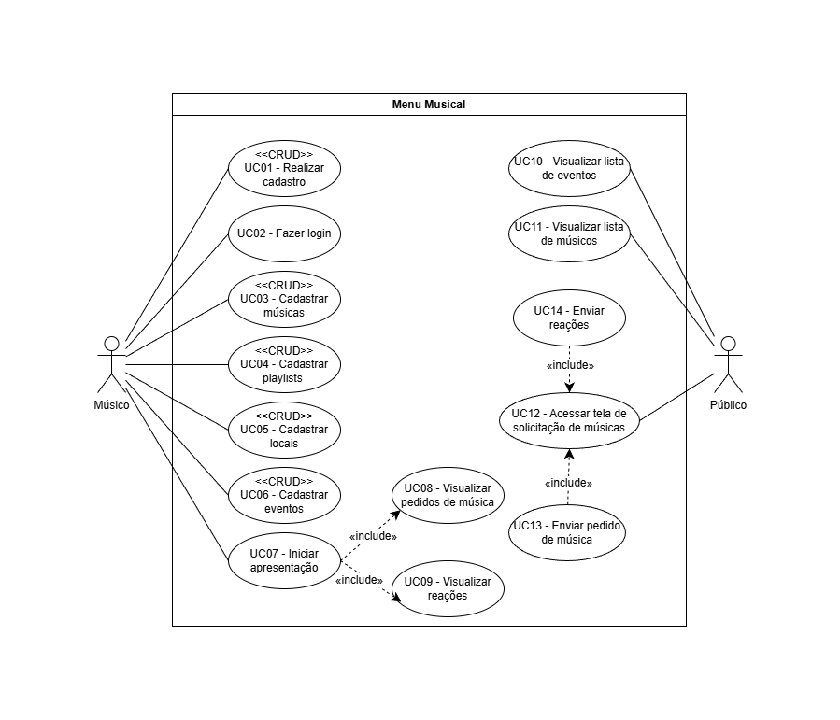  
Fonte: elaborado pelo autor (2025).

Conforme apresentado na Figura 4, segue a descrição de cada caso mostrado no diagrama:

1. UC01 – Realizar cadastro: o objetivo deste caso de uso é permitir que o músico crie uma conta no sistema, fornecendo dados básicos para acesso às funcionalidades da plataforma;
2. UC02 – Fazer login: o objetivo deste caso de uso é permitir que o músico acesse sua conta previamente cadastrada, carregando suas informações, playlists e eventos configurados;
3. UC03 – Cadastrar músicas: o objetivo deste caso de uso é possibilitar que o músico cadastre suas músicas para que o público possa selecioná-las durante as apresentações;
4. UC04 – Cadastrar playlists: permite que o músico agrupe músicas em playlists utilizadas para organizar suas apresentações;
5. UC05 – Cadastrar locais: o objetivo deste caso é permitir que o músico registre os locais onde realizará apresentações, vinculando local;
6. UC06 – Cadastrar eventos: permite que o músico crie um evento completo unindo local, playlist e demais configurações da apresentação;
7. UC07 – Iniciar apresentação: o objetivo deste caso é permitir que o músico inicie uma apresentação em andamento, disponibilizando ao público a interface para solicitar músicas e enviar reações;
8. UC08 – Visualizar pedidos de música: o objetivo deste caso é permitir que o músico acompanhe, em tempo real, os pedidos enviados pelo público, facilitando o gerenciamento da lista de execução;
9. UC09 – Visualizar reações: permite que o músico visualize reações enviadas pelo público durante a apresentação para auxiliar na interação ao vivo;
10. UC10 – Visualizar lista de eventos: permite que o público consulte os eventos cadastrados pelos músicos, visualizando datas, horários e locais disponíveis;
11. UC11 – Visualizar lista de músicos: o objetivo deste caso é permitir que o público acesse informações sobre músicos cadastrados no sistema;
12. UC12 – Acessar tela de solicitação de músicas: este caso de uso permite que o público entre na interface de interação da apresentação para enviar solicitações e reações ao músico;
13. UC13 – Enviar pedido de música: o objetivo deste caso é permitir que o público solicite músicas ao músico em tempo real durante a apresentação;
14. UC14 – Enviar reações: permite que o público envie reações rápidas (como aplausos, curtidas, emojis etc.) diretamente ao painel do músico, fortalecendo a interação ao vivo.

## Implementação

Esta seção apresenta os principais aspectos envolvidos na implementação da aplicação Menu Musical, incluindo as tecnologias empregadas, a organização estrutural do sistema, as funcionalidades desenvolvidas e integração com serviços externos. O processo de implementação teve como objetivo construir uma solução funcional, responsiva e acessível, capaz de oferecer boa usabilidade e desempenho em diferentes dispositivos e navegadores.

A aplicação foi implementada utilizando GeneXus, ferramenta *low-code* voltada ao desenvolvimento de sistemas corporativos, complementada pelo uso do WorkWithPlus, que amplia os recursos visuais e acelera a criação de interfaces padronizadas. A geração foi direcionada para a plataforma .NET, proporcionando estabilidade, segurança e suporte a aplicações web de médio e grande porte. Para o armazenamento dos dados foi utilizado MySQL, responsável por manter informações referentes a músicos, músicas cadastradas, *playlists*, eventos, estabelecimentos e registros de apresentações. A relação entre essas entidades pode ser observada na Figura 5, que apresenta o Modelo Entidade–Relacionamento (MER) do banco de dados da aplicação. Para autenticação, foi utilizado o GeneXus Access Manager (GAM), que disponibiliza controle integrado de usuários, gerenciamento de sessões e mecanismos nativos de criptografia, dispensando o desenvolvimento manual de um módulo de segurança.

Figura – MER do banco de dados da aplicação

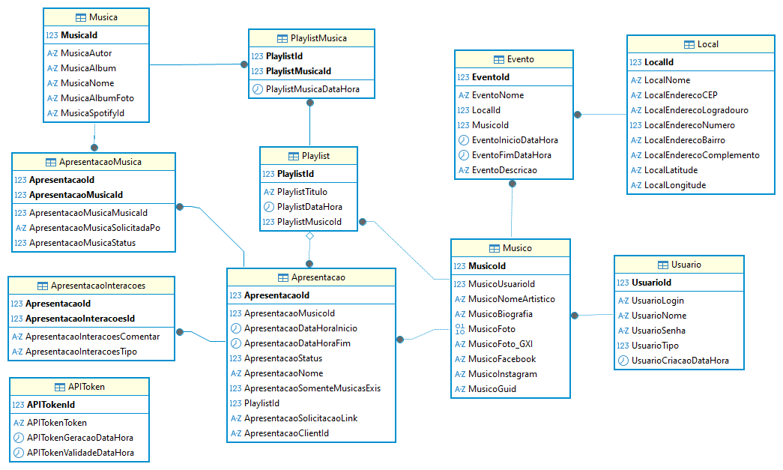

Fonte: elaborado pelo autor (2025).

Segue a descrição das entidades das tabelas criadas:

1. Musica: entidade responsável pelo armazenamento das informações referentes às músicas cadastradas, incluindo título, álbum, autor e metadados obtidos por meio da integração com o Spotify;
2. Musico: entidade que armazena os dados dos músicos participantes da plataforma, contemplando nome artístico, fotografia e links para redes sociais;
3. Usuario: entidade destinada ao registro dos usuários do sistema, incluindo dados de identificação e credenciais de acesso;
4. Local: entidade que armazena os estabelecimentos onde ocorrem apresentações, contendo informações de endereço, complemento e coordenadas geográficas;
5. Evento: entidade que registra os eventos realizados nos estabelecimentos, relacionando local, músico responsável, datas e descrição do evento;
6. Playlist: entidade encarregada de armazenar as *playlists* utilizadas nos eventos, incluindo título, data e músico associado;
7. PlaylistMusica: entidade intermediária que registra a relação entre *playlists* e músicas, caracterizando a composição de cada playlist;
8. Apresentacao: entidade que armazena os dados de cada apresentação musical, como horários de início e fim, status e informações sobre solicitações realizadas pelos usuários;
9. ApresentacaoMusica: entidade intermediária responsável por registrar as músicas solicitadas em cada apresentação, incluindo status e nome do solicitante;
10. ApresentacaoInteracoes: entidade que armazena as interações realizadas pelo público durante uma apresentação;
11. APIToken: entidade que armazena o token obtido no processo de integração com a API do Spotify.

Com o objetivo de garantir a consistência dos registros de música na aplicação, foi realizada integração com o Spotify. Por meio do consumo da API oficial da plataforma, tornou-se possível obter informações detalhadas sobre cada música cadastrada, como título, artista, álbum e imagem da capa. Para viabilizar esse processo, foi desenvolvida uma procedure em GeneXus responsável por realizar toda a comunicação com o serviço externo. Inicialmente, a aplicação obtém um *access token* enviando uma requisição POST para https://accounts.spotify.com/api/token, incluindo os parâmetros grant_type, client_id e client_secret. O token retornado é armazenado juntamente com sua validade, permitindo seu reaproveitamento enquanto estiver ativo e reduzindo chamadas desnecessárias à API. Com o *token* disponível, o sistema passa a executar requisições autenticadas realizando a busca das músicas por meio do *endpoint* /v1/search?q=<termo>&type=track. As respostas recebidas em formato JSON são, então, desserializadas em estruturas GeneXus denominadas Structured Data Types (SDTs) e retornadas à aplicação, este processo é demonstrado no Quadro 6. Após os dados serem obtidos, o sistema realiza o registro da música no banco, processo que pode ocorrer de duas maneiras. A primeira consiste no cadastro manual realizado pelo músico na tela de Músicas. A segunda ocorre de forma automática durante a apresentação, quando o público solicita uma música que ainda não está registrada. Em ambos os cenários, a seleção da música é feita por meio de um combo dinâmico que consulta a API do Spotify conforme a pesquisa do usuário, garantindo informações atualizadas no momento do cadastro.

Quadro – Consulta de músicas na API do spotify

|  |  |
| --- | --- |
| 1  2  3  4  5  6  7  8  9  10  11  12  13  14  15  16  17  18  19  20  21  22  23  24  25  26 | &HTTPClient.Host = "api.spotify.com"  &HTTPClient.Port = 443  &HttpClient.Secure = 1  &HTTPClient.BaseUrl = "/v1/"  &HTTPClient.AddHeader("Content-Type","application/x-www-form-urlencoded")  &HTTPClient.AddHeader("Authorization",Format("Bearer %1",&SDTSpotifyToken.access_token))  &Encoded = UrlEncode(&Pesquisa)  &HTTPClient.Execute("GET",Format("search?q=%1&type=track&limit=10",&Encoded))  if &HTTPClient.StatusCode = 200  &SDTSpotify.FromJson(&HTTPClient.ToString())  For &SDTSpotifyTrack in &SDTSpotify.tracks.items  &SDTMusica = new()  &SDTMusica.Id = &SDTSpotifyTrack.id  &SDTMusica.Nome = &SDTSpotifyTrack.name  &SDTMusica.Album = &SDTSpotifyTrack.album.name  &SDTMusica.AlbumFoto = &SDTSpotifyTrack.album.images.Item(1).url  &SDTMusica.Autor = &SDTSpotifyTrack.artists.Item(1).name  &SDTMusicas.Add(&SDTMusica)  Endfor  else  msg(&Pgmname+" Erro ao obter musica spotify: "+&HTTPClient.ErrCode.ToString()+" - "+&HTTPClient.ErrDescription)  endif |

Fonte: elaborado pelo autor (2025).

Para as funcionalidades baseadas em geolocalização, como a identificação de locais e a exibição de eventos no mapa, utilizou-se a biblioteca Leaflet.js, amplamente adotada para visualização de mapas interativos em aplicações web. Na aplicação, os mapas são empregados em duas áreas, no cadastro de locais, permitindo buscar endereços diretamente no mapa e na visualização de eventos, em que a localização geográfica das apresentações é exibida por meio de marcadores, facilitando a identificação de eventos próximos.

A interação em tempo real, um dos elementos principais do Menu Musical, foi desenvolvido com o uso de WebSockets oferecidos pelo GeneXus. Esse recurso permite que solicitações de música, reações e atualizações do público sejam refletidas instantaneamente na interface do músico, sem a necessidade de recarregamento da página. Além disso, o Quick Response Code (QR Code) utilizado para acesso rápido pelo público é gerado dinamicamente por meio de bibliotecas JavaScript integradas.

A organização das telas foi estruturada em dois fluxos de acesso. O primeiro é direcionado ao músico, que precisa realizar autenticação para acessar os cadastros de eventos, músicas e *playlists*, além das funcionalidades de gerenciamento e controle da apresentação. O segundo fluxo é destinado ao público e não exige autenticação, permitindo o acesso direto às telas de consulta de eventos e músicos, bem como o envio de solicitações de músicas durante a apresentação.

O acesso do músico ocorre inicialmente pela tela de login, apresentada na Figura 6(a), na qual é possível se registrar caso ainda não tenha uma conta, ir para home (sem autenticação) ou realizar login. Após a autenticação, o sistema disponibiliza, por meio do ícone de menu, as funcionalidades de cadastro de músicas, *playlists*, eventos e locais, além do acesso à área de apresentações, conforme demonstrado na Figura 6(b).

A interface exibida na Figura 6(c) permite acompanhar em tempo real as músicas solicitadas pelo público, exibidas em uma *grid* que contém o nome da música, sua situação (na fila ou já tocada) e a quantidade de pedidos. Para cada música, é possível marcá-la como executada utilizando o botão de opções à esquerda do registro; nesse mesmo menu, também é possível visualizar os solicitantes. A lista de solicitações é organizada primeiro pela situação da música e, em seguida, pela quantidade de solicitações, permitindo que o músico visualize com clareza os registros que serão tocados. Sempre que uma música é marcada como já tocada, ela é movida para o final da fila. Abaixo da lista de músicas solicitadas, são exibidas as interações enviadas pelo público, acompanhadas de seus respectivos ícones e quantidades, além do botão para encerramento da apresentação.

Figura – Fluxo para realizar apresentação

Fonte: elaborado pelo autor (2025).

Para o público geral, a aplicação disponibiliza funcionalidades acessíveis sem autenticação. A tela inicial, apresentada na Figura 7(a), exibe dois cartões principais, Eventos e Músicos, que direcionam o usuário às respectivas listagens. Na listagem de eventos, ilustrada na Figura 7(b), o sistema exibe os eventos futuros disponíveis na região, apresentando informações como nome, local, descrição, músico responsável e datas de início e término. O usuário também pode visualizar os eventos no mapa, conforme mostrado na Figura 7(c), no qual os marcadores indicam os locais das apresentações, facilitando a identificação de eventos próximos. A listagem de músicos, demonstrada na Figura 7(d), apresenta dados essenciais sobre cada artista, incluindo nome, descrição e fotografia.

Figura – Telas de acesso público

Fonte: elaborado pelo autor (2025).

Além das funcionalidades de consulta, o público também tem acesso à tela de solicitação de músicas, utilizada exclusivamente durante as apresentações. Essa interface é disponibilizada pelo músico por meio do QR Code exibido na tela de controle da apresentação. A Figura 8(a) apresenta a tela de solicitação, na qual o usuário pode optar por informar ou não seu nome antes de enviar um pedido. Conforme ilustrado na Figura 8(b), o campo de seleção de músicas é dinâmico e seu funcionamento depende da configuração definida pelo músico, a busca pode ser limitada às músicas de suas *playlists* cadastradas ou permitir pesquisa livre, utilizando dados obtidos diretamente da API do Spotify.

Após escolher a música desejada, o usuário envia a solicitação. Então, o servidor registra o pedido no banco de dados e, em seguida, emite uma mensagem via WebSocket para o painel do músico, garantindo que a atualização ocorra em tempo real. Logo após, o sistema confirma o envio da solicitação, conforme demonstrado na Figura 8(c). Durante a apresentação, o público também pode enviar interações utilizando os ícones disponibilizados na interface e visualizar a fila de solicitações.

Figura – Tela de solicitação de música

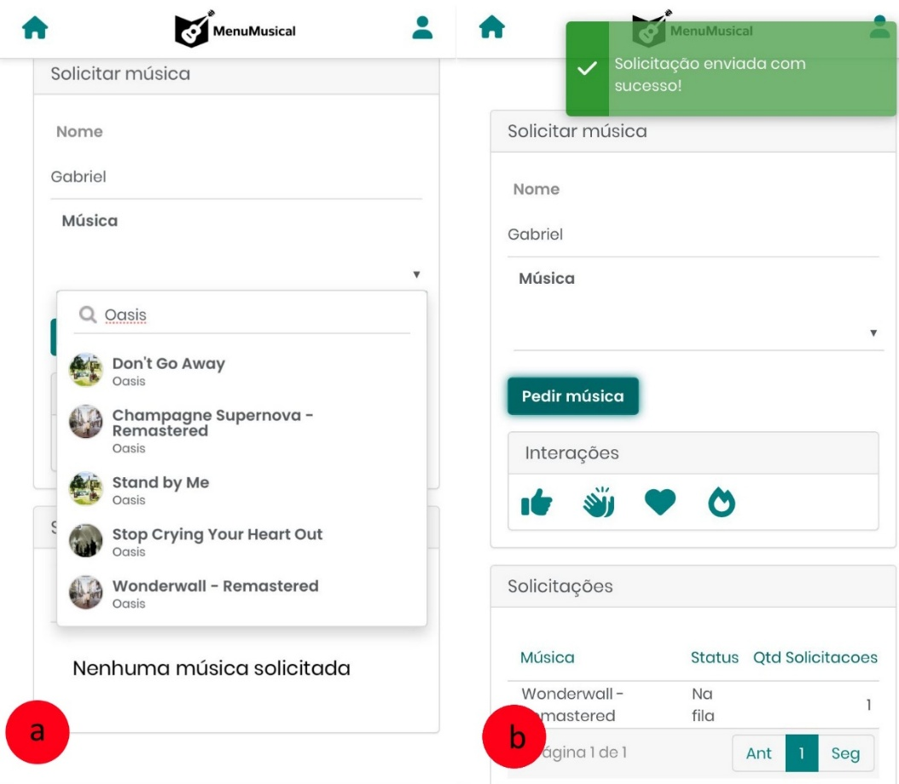

Fonte: elaborado pelo autor (2025).

Além dos aspectos técnicos, a escolha por desenvolver a aplicação no formato web teve papel fundamental na implementação. Essa decisão buscou garantir que o Menu Musical pudesse ser acessado a partir de qualquer dispositivo, como smartphones, tablets ou computadores, sem a necessidade de instalar aplicativos adicionais. A simplicidade de acesso, baseada apenas no uso de um navegador, amplia significativamente o alcance da solução, pois facilita a participação do público durante as apresentações e reduz barreiras de utilização. Dessa forma, o formato web contribui diretamente para a experiência proposta, tornando o processo de interação mais ágil, prático e inclusivo.

# RESULTADOS

Esta seção apresenta os resultados obtidos com a aplicação Menu Musical, com ênfase na análise comparativa com trabalhos correlatos e na avaliação realizada junto aos usuários. A comparação com outras aplicações similares permite identificar os principais diferenciais, contribuições e limitações da aplicação em relação às propostas existentes. Paralelamente, são apresentados os dados coletados por meio de um formulário aplicado aos usuários que testaram a aplicação, evidenciando suas percepções quanto à usabilidade, à efetividade das funcionalidades e à experiência geral proporcionada durante as apresentações interativas. Esses resultados fornecem subsídios para avaliar a aplicabilidade da aplicação e seu potencial impacto em contextos de eventos ao vivo.

Conforme apresentado no Quadro 7 foi realizado um comparativo entre as principais caraterísticas dos trabalhos correlatos analisados, todos os trabalhos analisados têm como foco principal aplicativos móveis, enquanto a este estudo se diferencia por ser uma aplicação Web, possibilitando acesso imediato por diferentes dispositivos sem necessidade de instalação e ampliando o alcance de uso. Assim como em Menezes (2021), a aplicação desenvolvida também busca fortalecer a visibilidade de músicos independentes, aspecto não contemplado por Lins (2017). Por outro lado, Lins (2017) apresenta como diferencial a interação em tempo real entre público e músico, funcionalidade que também está presente na aplicação desenvolvida.

Os trabalhos de Menezes (2021) e Lins (2017) possuem um público-alvo mais específico, voltado exclusivamente para músicos, o que permite um foco direcionado às demandas desse grupo, tornando-os mais alinhados ao propósito do Menu Musical. Em contraste, França (2023) abrange um público mais amplo, formado por diversos prestadores de serviços independentes, o que reduz sua proximidade temática com a solução apresentada neste estudo.

Dessa forma, a aplicação desenvolvida pode ser compreendida como uma integração das abordagens de Menezes (2021) e Lins (2017), ao mesmo tempo em que promove maior visibilidade aos músicos independentes, também incorpora mecanismos de interação em tempo real durante as apresentações, reunindo em uma única solução os principais recursos destacados nesses estudos correlatos. Essa síntese evidencia a relevância e a originalidade do trabalho, reforçando seu potencial de impacto em ambientes de apresentações musicais ao vivo.

Quadro – Comparativo dos trabalhos correlatos

|  |  |  |  |
| --- | --- | --- | --- |
| Características  Trabalhos Correlatos | Menezes (2021) | Lins (2017) | Franca *et al.* (2023) |
| Tipo de plataforma | Aplicativo móvel | Aplicativo móvel | Aplicativo móvel |
| Divulgação de músicos independentes | Sim | Não | Sim |
| Feedbacks do público | Sim | Sim | Sim |
| Interações em tempo real | Não | Sim | Não |
| Público-alvo | Músicos e estabelecimentos | Músicos | Freelancers |

Fonte: elaborado pelo autor (2025).

Para avaliar a aplicação desenvolvida, ela foi disponibilizada para um grupo de 8 participantes, que realizaram testes de usabilidade e funcionalidade tanto no fluxo do músico quanto no fluxo do público. Para validar especificamente a dinâmica da apresentação em tempo real, foi conduzida uma simulação online com esse mesmo grupo. Todos os participantes ingressaram em uma chamada virtual, na qual a simulação foi iniciada. Durante o teste, o papel de músico foi assumido pelo responsável pela aplicação, que iniciou a apresentação e disponibilizou o link de acesso por meio do QR Code gerado pelo sistema. Os participantes, atuando como público, testaram as funcionalidades de solicitação de músicas e envio de interações em tempo real, enquanto o responsável indicava qual música estava sendo considerada como “em execução” naquele momento.

Após a simulação, foi disponibilizado um formulário online com perguntas avaliativas em escala de 1 a 5, abrangendo aspectos como facilidade de uso das funcionalidades, desempenho da aplicação e impacto percebido nas apresentações ao vivo. Ao final, também foram incluídas três perguntas abertas, nas quais os participantes puderam relatar pontos positivos, pontos negativos e sugestões de melhoria.

Dentre as perguntas avaliativas, o formulário foi organizado em quatro grupos: questões sobre usabilidade geral; questões referentes às funcionalidades-chave da apresentação (como solicitação de músicas e interação em tempo real); perguntas relacionadas à navegação do conteúdo; perguntas sobre impacto e aceitação da aplicação. Para a análise, foram selecionadas duas perguntas de maior relevância em cada grupo, as quais são apresentadas e discutidas a seguir. As perguntas podem ser visualizadas na íntegra no Apêndice A.

No grupo de usabilidade geral, destacam-se as perguntas “Como foi a compreensão sobre o funcionamento do sistema?” e “Como você avalia o tempo de resposta do sistema?”. Para a primeira pergunta, a escala varia de 1 “Difícil” a 5 “Fácil”; para a segunda, de 1 “Lento” a 5 “Rápido”. Conforme os resultados apresentados na Figura 9, ambas receberam avaliações positivas, sem nenhuma resposta abaixo de 4. Observa-se, porém, que a compreensão do funcionamento obteve maior concentração de respostas em 4 (62,5%), indicando que os participantes consideraram o entendimento do sistema bom, embora ainda haja espaço para aprimoramentos. Já o tempo de resposta foi avaliado de forma amplamente satisfatória, com 75% das respostas em 5, sugerindo que o desempenho da aplicação foi percebido como rápido.

Figura – Perguntas de usabilidade geral 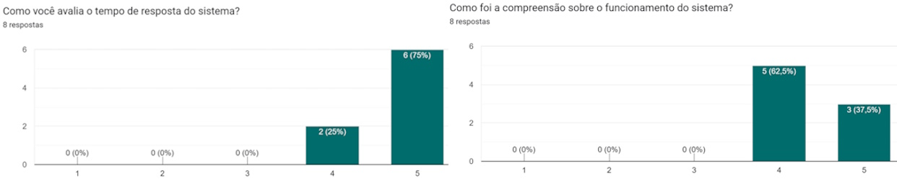

Fonte: elaborado pelo autor (2025).

No grupo das funcionalidades-chave, destacam-se as perguntas “Como você avalia a interação em tempo real com o músico?” e “Como foi o processo de encontrar as músicas desejadas?”, conforme mostra a Figura 10. Para a primeira pergunta, a escala varia de 1 “Pouco interessante” a 5 “Muito interessante”; para a segunda, de 1 “Difícil” a 5 “Fácil”. Os resultados foram extremamente positivos: em ambas as questões, 75% dos participantes atribuíram nota 5. Esses resultados são particularmente relevantes, pois demonstram que os principais recursos do sistema, especialmente a interação em tempo real, alcançaram excelente aceitação entre os usuários.

Figura – Perguntas sobre funcionalidades-chave 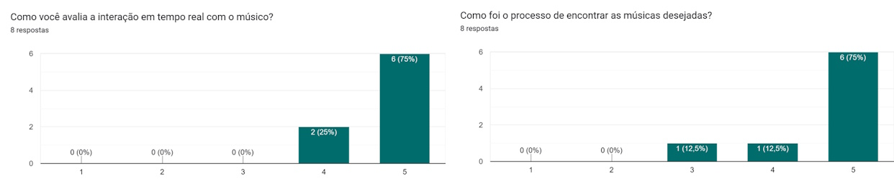

Fonte: elaborado pelo autor (2025).

Em relação às perguntas sobre navegação do conteúdo, foram analisadas as questões “Como você avalia a visualização dos eventos no mapa?” e “Como você avalia o conteúdo exibido no perfil do músico?”, ilustradas na Figura 11. Sobre a visualização dos eventos no mapa, 50% das respostas foram em 4, e uma resposta foi registrada em 2, indicando que, embora a funcionalidade tenha sido bem recebida, ela não atendeu plenamente às expectativas de todos os participantes. Quanto ao perfil do músico, as avaliações foram divididas igualmente entre notas 4 e 5, sinalizando boa aceitação das informações apresentadas nessa interface.

Figura – Perguntas sobre navegação do conteúdo

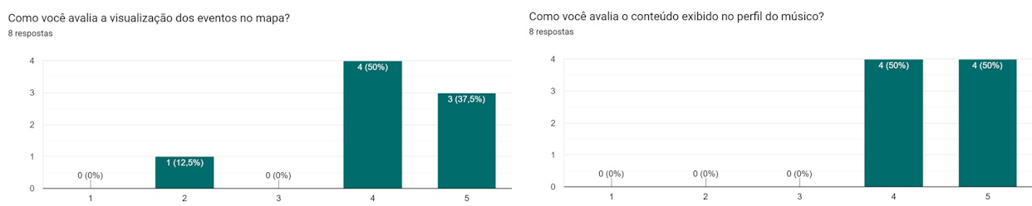

Fonte: elaborado pelo autor (2025).

Por fim, no grupo referente ao impacto e aceitação, destacam-se as perguntas “Como você avalia o impacto do Menu Musical nas apresentações?” e “Você gostaria que os bares/restaurantes que frequenta adotassem o Menu Musical?”, apresentadas na Figura 12. Ambas receberam respostas totalmente positivas: 65% dos participantes atribuíram nota 5 ao impacto nas apresentações e, quanto à adoção da aplicação pelos estabelecimentos, 75% responderam “Sim” e 25% “Talvez”. Esses resultados reforçam o potencial da solução em enriquecer a experiência musical e demonstram um alto nível de aceitação por parte dos usuários.

Figura – Perguntas referentes ao impacto e aceitação

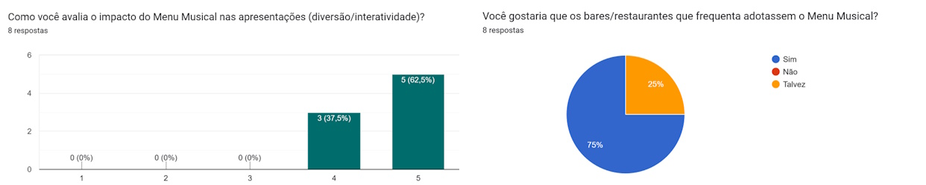

Fonte: elaborado pelo autor (2025).

Além das questões objetivas, o formulário também contou com perguntas descritivas abertas, permitindo que os participantes expressassem percepções qualitativas sobre a aplicação desenvolvida. De maneira geral, os relatos reforçam os achados quantitativos, evidenciados nas avaliações apresentadas na Figura 13, indicando boa aceitação das funcionalidades centrais. Entre os aspectos mais apreciados, destacam-se a visualização dos eventos no mapa e a possibilidade de solicitar músicas diretamente ao músico, recursos mencionados repetidamente como diferenciais da aplicação. Os participantes também enfatizaram a praticidade do sistema e a facilidade para recomendar músicas, além de reconhecerem a relevância da interação em tempo real como elemento capaz de melhorar a experiência durante apresentações ao vivo.

Figura – Pergunta sobre pontos positivos

Fonte: elaborado pelo autor (2025).

Em relação às dificuldades encontradas, as respostas indicam que, embora a aplicação tenha sido percebida como intuitiva, alguns usuários sentiram falta de uma introdução guiada que apresentasse as funcionalidades e explicasse claramente o propósito da plataforma, conforme exemplificado nos relatos agrupados na Figura 14. Essa observação evidencia a necessidade de mecanismos de orientação inicial ao usuário, especialmente para novos participantes ou para situações de uso em ambiente de evento, onde o aprendizado precisa ser rápido.

Figura – Pergunta sobre pontos negativos

Fonte: elaborado pelo autor (2025).

As sugestões de melhoria apresentadas também convergem para aprimoramentos na experiência do usuário. Como mostrado na Figura 15, destacam-se entre as recomendações a inclusão de descrições mais completas nos eventos, a possibilidade de envio de mensagens do músico para o público, potencializando a comunicação durante a apresentação, e a adição de feedback visual após o envio de solicitações, como indicadores de engajamento. Também foi sugerida a integração direta com aplicativos de navegação, permitindo abrir o local do evento no Google Maps ou serviços similares, melhoria que pode aumentar a utilidade prática da plataforma. No conjunto, essas contribuições qualitativas reforçam os resultados positivos já identificados, ao mesmo tempo em que apontam caminhos concretos para evolução da aplicação em futuras versões.

Figura – Pergunta sobre melhorias sugeridas

Fonte: elaborado pelo autor (2025).

# CONCLUSÕES

O presente trabalho teve como propósito desenvolver uma aplicação Web capaz de aproximar músicos independentes do público em apresentações ao vivo, oferecendo recursos que tornassem a experiência mais interativa, dinâmica e personalizada. A partir dos objetivos inicialmente definidos, constatou-se que a aplicação Menu Musical alcançou de forma consistente os resultados propostos. A visibilidade dos artistas independentes foi ampliada com a criação de perfis completos na plataforma, e sua exposição ao público foi fortalecida pela divulgação de eventos e informações dos músicos. Além disso, a interação em tempo real e o sistema de *feedback* foram efetivamente implementados por meio dos pedidos de músicas e das interações enviadas pelo público durante as apresentações. Assim, verifica-se que todos os objetivos específicos foram plenamente atendidos pela solução desenvolvida.

A implementação do sistema utilizando GeneXus, complementado pelo WorkWithPlus, demonstrou-se adequada tanto para a rapidez no desenvolvimento quanto para a padronização das interfaces. A integração com o MySQL e com a API do Spotify ampliou a robustez da solução, permitindo cadastro enriquecido de músicas e garantindo informações atualizadas aos usuários. Além disso, o uso do GAM para autenticação forneceu segurança e simplificou o gerenciamento de perfis.

Os testes realizados com usuários possibilitaram avaliar o sistema em um contexto próximo ao real, gerando dados quantitativos e qualitativos relevantes. As respostas indicaram elevada aceitação quanto à usabilidade, ao tempo de resposta, à busca por músicas e à interação em tempo real com o músico. Os participantes também destacaram como pontos positivos a visualização de eventos no mapa e a facilidade na solicitação de músicas, reforçando a adequação das funcionalidades centrais ao propósito da aplicação. Esses resultados demonstram que o Menu Musical pode contribuir social e tecnologicamente para ambientes de música ao vivo, fortalecendo a participação do público e ampliando a exposição de artistas independentes.

Apesar disso, algumas limitações ficaram evidentes. Parte dos usuários apontou a ausência de uma explicação inicial das funcionalidades, indicando a necessidade de um processo introdutório mais claro. Sugestões como descrições mais detalhadas dos eventos, feedback visual após o envio de solicitações e integração direta com aplicativos de navegação também ressaltam pontos de melhoria que podem refinar a experiência geral. Esses aspectos, embora não comprometam o funcionamento, representam oportunidades para evoluções futuras.

Como trabalho futuro, propõe-se um conjunto de melhorias voltadas tanto à usabilidade quanto ao fortalecimento da interação entre público, músicos e plataforma. Entre elas estão a criação de um tutorial para novos usuários, o aprimoramento da comunicação durante as apresentações, a inclusão de mecanismos analíticos para compreensão das preferências do público, melhorias na integração com o Google Maps, a possibilidade de cadastro do público para envio de comentários e o desenvolvimento de um sistema de ranqueamento de músicos.

Assim, as possíveis extensões deste trabalho são:

1. desenvolvimento de um tutorial orientativo para os primeiros acessos;
2. aprimoramento da comunicação entre músico e público durante a apresentação;
3. inclusão de mecanismos analíticos que auxiliem músicos a compreender as preferências do público ao longo do tempo;
4. melhoria da comunicação entre o mapa interno da aplicação e o Google Maps, permitindo rotas, navegação e consulta facilitada de localizações;
5. possibilidade de cadastro do público para permitir o envio de comentários durante as apresentações, ampliando a interação e o engajamento;
6. desenvolvimento de um sistema de ranqueamento de músicos.

**Referências**

ASSOCIAÇÃO BRASILEIRA DE MÚSICA INDEPENDENTE. **Artistas independentes são 53% nas paradas de sucesso do streaming, revela pesquisa da ABMI**. [S.l.], [2020]. Disponível em: <https://abmi.com.br/artistas-independentes-sao-53-nas-paradas-de-sucesso-do-streaming-revela-pesquisa-da-abmi/>. Acesso: 20 set. 2024.

BARBOSA, Thiago Scatolin. **Desenvolvimento de um aplicativo para a divulgação de eventos itinerantes.** Orientador: Prof. Airton Cattani. 2018. 72 p. Trabalho de conclusão – Curso de Design Visual, Faculdade de Arquitetura, Universidade Federal do Rio Grande do Sul, Porto Alegre, 2018. Disponível em: https://lume.ufrgs.br/handle/10183/234116. Acesso em: 25 set. 2024.

BELLOMO, Ricardo Dias. **Compartilhando criatividade: uma plataforma para artistas independentes.** Orientador: Silva, Carlos Vianna da. 2023. 39 p. Trabalho de conclusão – Faculdade de Design, Centro Universitário Ritter dos Reis Ânima Educação, Porto Alegre, 2023. Disponível em: https://repositorio.animaeducacao.com.br/items/7609372d-8938-42be-9ce8-27a8c4ea061b. Acesso em: 16 set. 2024.

DE MARCHI, Leonardo. Inovação e institucionalização na indústria fonográfica brasileira: um estudo de caso das estratégias de negócio de músicos autônomos no entorno digital. **Revista EPTIC** (UFS), Aracajú, v. 14, p. 1-22, 2006. Disponível em: https://revistacmc.espm.br/revistacmc/article/view/76/77. Acesso em: 22 set. 2024.

FRANCA, Marcello Matori da Rocha; ALENCAR, Bernardo Jeunon de; AMARAL, Cleia Marcia Gomes. **JobNow: software para facilitar a busca de trabalhos freelancers.** 2023. 39 p. Trabalho de conclusão – Bacharelado em Sistemas de Informação, PUC Minas, Betim, 2023. Disponível em: http://bib.pucminas.br:8080/pergamumweb/vinculos/000023/0000230e.pdf. Acesso em: 25 set. 2024.

GOMES, Almiralva Ferraz; MATIAS, Josilene Pires. Bastidores dos artistas musicais independentes: um estudo das dificuldades enfrentadas em Vitória da Conquista/BA. In: **XVI SEMANA DE ECONOMIA E II ENCONTRO DE EGRESSOS DE ECONOMIA DA UESB**, 16., 2017, Vitória da Conquista. **Anais** [...]. Vitória da Conquista: Universidade Estadual do Sudoeste da Bahia, 2017. p. 7, 8, 13-14. Disponível em: http://www2.uesb.br/eventos/semana_economia/anais/019.pdf. Acesso em: 16 set. 2024.

HERSCHMANN, Micael; KISCHINHEVSKY, Marcelo. Tendências da indústria da música no início do século XXI. In: JANOTTI JR, Jeder; LIMA, Tatiana; PIRES, Victor (Orgs.). Dez anos a mil: mídia e música popular massiva em tempos de internet. Porto Alegre: Simplíssimo, 2011. p. 24. Disponível em: <https://www.researchgate.net/publication/322342671_Dez_anos_a_mil_midia_e_musica_popular_massiva_em_tempos_de_Internet>. Acesso em: 02 de dez. 2024.

LINS, Caio Sergio Novaes da Rocha. **Aplicação para aumentar a interação entre músico e público em apresentações musicais ao vivo em bares do Recife.** Orientador: Giordano Ribeiro Eulalio Cabral. 2017. 39 p. Trabalho de conclusão – Graduação em Ciência da Computação, Universidade Federal de Pernambuco, Centro de Informática, Recife, 2017. Disponível em: https://www.cin.ufpe.br/~tg/2017-1/csnrl-tg.pdf. Acesso em: 21 set. 2024.

MARQUES, Miguel; BORJA, Bruno. Desenvolvimento histórico da indústria fonográfica no Brasil. In: **XX ENECULT - Encontro de Estudos Multidisciplinares em Cultura**, Salvador, ago. 2024. Disponível em: <https://www.enecult.ufba.br/modulos/submissao/Upload-699/152485.pdf>. Acesso em: 18 out. 2024.

MENEZES, Marcelo Henrique Figueiredo de. **Música Inredor - desenvolvimento de um aplicativo móvel para a promoção da cultura fonográfica local usando geolocalização**. Orientador: Prof. Dr. Ramide Augusto Sales Dantas. 2021. Graduação de Tecnologia em Análise e Desenvolvimento de Sistemas, Instituto Federal de Pernambuco, Recife, 2021. Disponível em: https://repositorio.ifpe.edu.br/xmlui/handle/123456789/655. Acesso em: 21 set. 2024.

MOSCHETTA, Pedro Henrique; VIEIRA, Jorge**. Music in the streaming era: music curatorship and discovery in Spotify.** Instituto Universitário de Lisboa, Lisboa, dez. 2018. Disponível em: https://doi.org/10.1590/15174522-02004911. Acesso em: 18 out. 2024.

NAKAMURA, João. **Mercado fonográfico brasileiro fatura R$ 2,9 bi em 2023, alta de 13,4%, diz relatório**. São Paulo, 2024. Disponível em: https://www.cnnbrasil.com.br/economia/negocios/mercado-fonografico-brasileiro-fatura-r-29-bi-em-2023-alta-de-134-diz-relatorio/. Acesso em: 11 de out. de 2024.

NAKANO, Davi. **A produção independente e a desverticalização da cadeia produtiva da música.** Gestão & Produção, São Carlos, v. 16, n. 4, p. 623-637, out./dez. 2010. Disponível em: <https://www.scielo.br/j/gp/a/znFnp46bGtkR5qc67HHpcGS/>. Acesso em: 29 set. 2024.

PAIXÃO, Letícia Abreu**. A serviço do mercado: a relação entre o streaming e a produção independente de música gravada.** Orientador: Carlos Navarro. 2021. 52 p. Trabalho de conclusão – Faculdade de Administração e Ciências Contábeis, Universidade Federal do Rio de Janeiro, Rio de Janeiro, 2021. Disponível em: https://pantheon.ufrj.br/bitstream/11422/19358/1/LAPaix%c3%a3o.pdf. Acesso em: 21 set. 2024.

REQUIÃO, L.; HERINGER, Costa R.. “El mercado lo define”: estructura y adaptación en la dinámica del trabajo de los músicos brasileños en la transición del siglo XX al XXI. El oído pensante, v. 11, n. 1, 24 feb. 2023. Disponível em: <http://revistascientificas.filo.uba.ar/index.php/oidopensante/article/view/10477>. Acesso em: 19 out. 2024.

SILVA, André Luiz Nunes da; CAMARGO, Cristina Moura Emboaba da Costa Julião de. A Transformação da Produção Musical Independente de Canções no Século XXI. Revista da Tulha, Ribeirão Preto, Brasil, v. 10, n. 1, p. 251–290, 2024. DOI: 10.11606/issn.2447-7117.rt.2024.224197. Disponível em: https://www.revistas.usp.br/revistadatulha/article/view/224197. Acesso em: 19 out. 2024.

SOUZA, Agatha Marques de. **Compartilhando criatividade: uma plataforma para artistas independentes.** Orientador: Prof. Dr. Leônidas Garcia Soares. 2019. 170 p. Trabalho de conclusão – Curso de Graduação em Design Visual, Faculdade de Arquitetura, Universidade Federal do Rio Grande do Sul, Porto Alegre, 2019. Disponível em: https://lume.ufrgs.br/handle/10183/199465. Acesso em: 29 set. 2024.

VERIZON. **How Smartphones Enhance How We Experience Live Events**. [S.l.], [2015?]. Disponível em: https://www.verizon.com/about/news/vzw/2015/07/how-smartphones-enhance-how-we-experience-live-events. Acesso em: 29 de set. de 2024.

WALD-FUHRMANN, Melanie; EGERMANN, Hauke; CZEPIEL, Anna; O’NEILL, Katherine; WEINING, Christian; MEIER, Deborah; TSCHACHER, Wolfgang; UHDE, Folkert; TOELLE, Jutta; TRÖNDLE, Martin. Music Listening in Classical Concerts: Theory, Literature Review, and Research Program. Frontiers in Psychology, v. 12, 2021. Disponível em: https://www.frontiersin.org/journals/psychology/articles/10.3389/fpsyg.2021.638783. Acesso em: 2 dez. 2024.

YÚDICE, George. **Apontamentos sobre alguns novos negócios da música.** São Paulo: Estação das Letras e Cores Editora, 2011.

APÊNDICE – FORMULÁRIO

O Apêndice A apresenta o formulário completo utilizado na avaliação do Menu Musical. Entre as Figuras 16 e 21 encontram-se todas as perguntas aplicadas aos participantes, as quais permitiram coletar dados sobre satisfação e usabilidade da aplicação, incluindo questões sobre usabilidade geral, funcionalidades-chave da apresentação (como solicitação de músicas e interação em tempo real), navegação do conteúdo, bem como o impacto e a aceitação da aplicação.

Figura – Perguntas sobre perfil de usuário

Fonte: elaborado pelo autor (2025).

Figura – Perguntas sobre usabilidade geral

Fonte: elaborado pelo autor (2025).

Fonte: elaborado pelo autor (2025).

Fonte: elaborado pelo autor (2025).

Fonte: elaborado pelo autor (2025).

Figura – Perguntas abertas sobre pontos positivos, negativos e sugestões de melhoria

Fonte: elaborado pelo autor (2025).